黑龙江省哈尔滨市香坊区和平路街道亚麻社区：从“方寸菜园”到“共享花园”哈市香坊区亚麻社区解锁社区治理新美学[1]

中新网黑龙江新闻7月14日电(吴昌林)近日，哈市香坊区和平路街道亚麻社区通过“柔性治理+创意改造”模式，将此前居民私自开垦、影响环境的小菜园，升级改造为错落有致的共享花园，既化解了环境治理难题，又满足了居民的园艺需求，赢得了社区群众的广泛点赞。

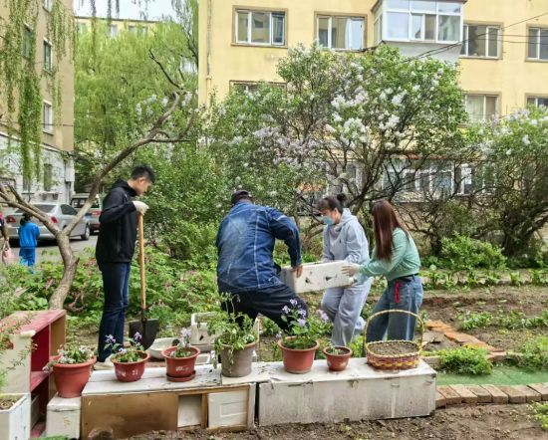

　　据了解，此前亚麻社区部分居民在公共区域私自开垦小菜园，不仅破坏了社区整体绿化景观，还因围栏搭建、杂物堆放等问题引发邻里纠纷，成为社区环境治理的“老大难”。面对这一情况，社区并未采取简单粗暴的“一拆了之”方式，而是开启了耐心细致的“柔性治理”之路。

　　社区网格员首先逐户走访涉及的居民，与大家面对面沟通交流。在倾听中了解到，许多居民开垦菜园并非单纯为了种植蔬菜，更多是出于对园艺的热爱，以及在种植过程中获得的乐趣和成就感。这一发现让社区意识到，单纯禁止并非良策，关键在于如何引导居民的热情向更有序、更美观的方向发展。

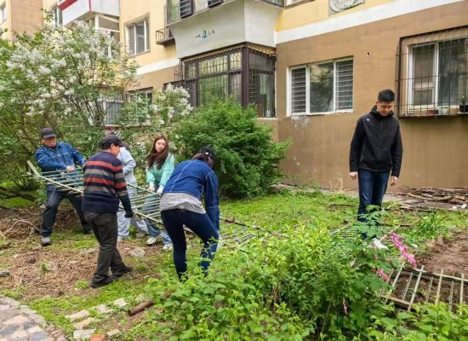

　　基于居民的真实需求，社区在总结提炼居民想法意见建议的基础上，提出“共享花园”改造计划，居民拍手称赞。于是，由社区提供花籽，如小芍药，蝴蝶梅，扫帚梅，烟粉豆等，同时，邀请有园艺经验的居民担任“指导员”，联合社区党员组成志愿服务队，带动居民共同参与花园的播种、浇灌、修剪等日常管理维护。

　　从翻整土地到播撒花种，居民们热情高涨，昔日的“菜园子”逐渐焕发出新活力。如今，曾经杂乱的地块已变身成为错落有致的小花坛，各色花卉竞相绽放，成为社区里一道亮丽的风景线。为了长效维护花园环境，社区还牵头成立了“绿植护卫队”，居民们主动认领责任区，定期开展养护工作，形成了“共建、共治、共享”的良好氛围。

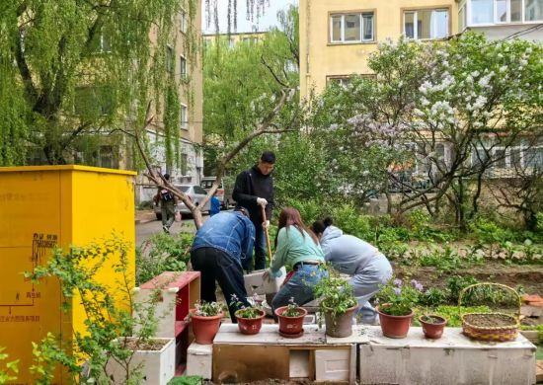

　　此次改造不仅彻底解决了私垦菜园带来的环境问题，更通过尊重居民意愿、引导主动参与的方式，拉近了社区与居民的距离，让社区治理更有温度。如今，漫步在亚麻社区，花香四溢、绿意融融，曾经因小菜园产生的矛盾消失不见，取而代之的是邻里间互帮互助，又一曲和谐乐章在亚麻社区奏响。(完)

1. http://www.hlj.chinanews.com.cn/hljnews/2025/0714/149547.html